深圳交警数据上传设置步骤

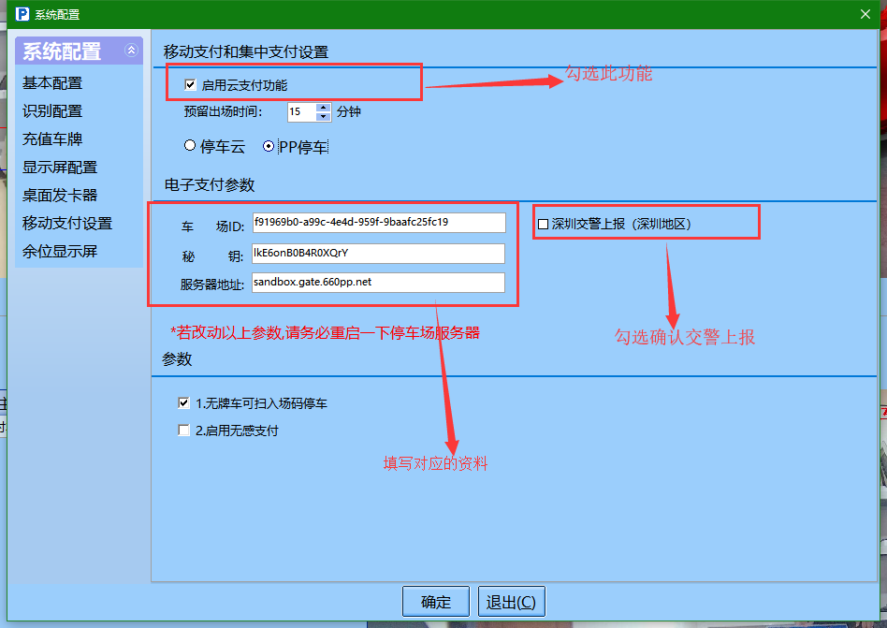
按照以上步骤进行设置
注：重启软件 和停车场服务器
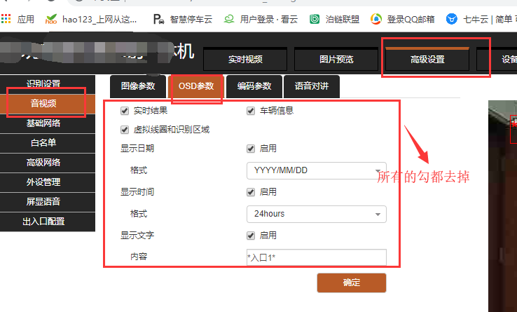
按照上述步骤把所有的勾 都去掉

